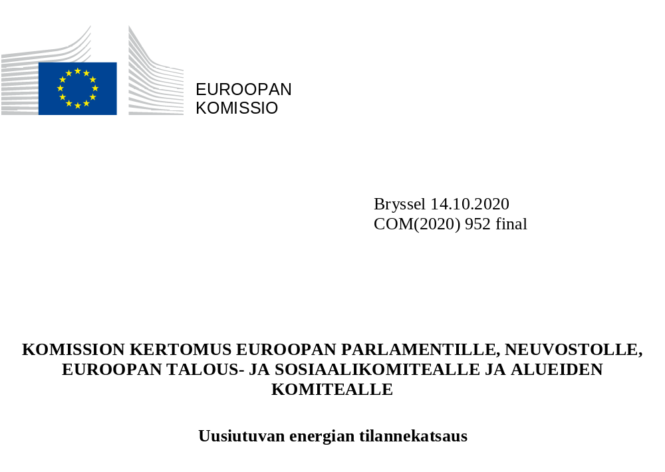

1. JOHDANTO
Uusiutuva energia on Euroopan vihreän kehityksen ohjelman painopisteiden ytimessä. Uusiutuvista lähteistä peräisin olevan energian käytön edistämisestä annettu direktiivi 2009/28/EY, jäljempänä ’RED I -direktiivi’, on keskeinen osa EU:n energiapolitiikassa sekä merkittävä tekijä vuodelle 2020 asetettujen uusiutuvaa energiaa koskevien tavoitteiden saavuttamisessa. Vuodelle 2020 asetetut tavoitteet ovat myös ensimmäinen merkittävä virstanpylväs ja perusta, jonka avulla voidaan toteuttaa kunnianhimoisempi tavoite eli vähentää kasvihuonekaasupäästöjä 55 prosenttia vuoteen 2030 mennessä Euroopan vihreän kehityksen ohjelmaan kuuluvan ilmastotavoitesuunnitelman mukaisesti. Tämän kunnianhimoisemman tavoitteen myötä EU on määritellyt tasaisen polun kohti ilmastoneutraaliutta vuoteen 2050 mennessä talouden kaikkien sektorien perusteellisen hiilestä irtautumisen kautta. Näin ollen nykyisestä energiajärjestelmästä on siirryttävä yhdennettyyn energiajärjestelmään, joka perustuu pääasiassa uusiutuviin energialähteisiin. Kuten kasvihuonekaasupäästöjen 55 prosentin vähennystä koskevan ilmastotavoitesuunnitelman vaikutustenarvioinnissa määriteltiin, uusiutuvien energialähteiden osuuden on vuonna 2030 oltava 38–40 prosenttia.
Energiajärjestelmän integrointistrategiassa korostetaan, että Euroopan energiatulevaisuuden on perustuttava maantieteellisesti hajautetun uusiutuvan energian osuuden jatkuvaan kasvuun ja eri energiankantajien joustavaan integrointiin resurssitehokkuudesta tinkimättä ja saastumista ja luonnon monimuotoisuuden häviämistä välttäen. Puhdas ja uusiutuva energia on myös taloudellisen elpymisen rakennuspalikka covid-19-kriisin jälkimainingeissa. Komission 27. toukokuuta 2020 esittämässä elpymissuunnitelmassa korostetaan tarvetta lisätä energiajärjestelmän integraatiota, millä pyritään edistämään investointeja keskeisiin puhtaisiin teknologioihin ja arvoketjuihin sekä lisäämään koko talouden palautumis- ja selviytymiskykyä. Elpymis- ja palautumistukivälineen puitteissa jäsenvaltioiden on laadittava kansalliset elpymis- ja palautumissuunnitelmat, joiden on oltava yhdenmukaisia talouspolitiikan EU-ohjausjakson yhteydessä määriteltyjen aiheeseen liittyvien maakohtaisten haasteiden ja painopisteiden kanssa, erityisesti niiden, joilla on merkitystä vihreän ja digitaalisen siirtymän kannalta tai jotka johtuvat siitä. Elpymis- ja palautumissuunnitelmien on muodostettava johdonmukainen kokonaisuus niiden tietojen kanssa, jotka jäsenvaltiot ovat sisällyttäneet EU-ohjausjakson mukaisiin kansallisiin uudistusohjelmiin, asetuksen (EU) 2018/1999 mukaisiin kansallisiin energia- ja ilmastosuunnitelmiinsa ja niiden päivityksiin, oikeudenmukaisen siirtymän rahaston mukaisiin alueellisiin oikeudenmukaista siirtymää koskeviin suunnitelmiin sekä EU:n rahastojen mukaisiin kumppanuussopimuksiin ja ohjelmiin.
Yksi tärkeimmistä osatekijöistä on uusiutuvista lähteistä peräisin olevan energian käytön edistämisestä annetun direktiivin (EU) 2018/2001, jäljempänä ’RED II -direktiivi’, voimaantulo 24. joulukuuta 2018. Uudella direktiivillä luotiin vankat puitteet sen EU:n sitovan tavoitteen saavuttamiseksi, jonka mukaan uusiutuvan energian osuuden energian kokonaisloppukulutuksesta on oltava vähintään 32 prosenttia vuoteen 2030 mennessä. Tähän RED I -direktiivin mukaiseen edistykseen perustuvaan kehykseen sisältyy muun muassa jäsenvaltioiden velvoite käyttää vuodelle 2020 asetettuja tavoitteita perustasona kansallisille kehityspoluille kansallisissa energia- ja ilmastosuunnitelmissa. Kun kaikki kansalliset energia- ja ilmastosuunnitelmat on nyt toimitettu, uusiutuvan energian osuudeksi EU:ssa vuonna 2030 muodostunee 33,1–33,7 prosenttia. Jäsenvaltioiden yhteenlasketut osuudet antavat olettaa, että uusiutuvan energian käyttö kasvaa nopeammin vuotta 2030 lähestyttäessä. Jos siis jäsenvaltioiden uusiutuvaa energiaa koskevat tavoitteet toteutuvat (ja ylittyvät), uusiutuvien energialähteiden kokonaisosuus EU:ssa ylittää 32 prosentin tavoitteen.
EU:n poliittisena painopisteenä on maailmanlaajuisen johtoaseman saavuttaminen uusiutuvien energialähteiden alalla. Tämän tueksi uusiutuvat energialähteet ovat mukana energiaunionin kaikissa ulottuvuuksissa. Teknologinen johtoasema on merkittävä puhtaan energian alalla (erityisesti tuuleen, valtameriin, älykkäisiin verkkoihin ja uusiutuvaan vetyyn liittyvissä teknologioissa), mutta jatkuvia ponnisteluja tarvitaan etumatkan kuromiseksi umpeen ja kilpailuedun kehittämiseksi akkujen ja aurinkosähkön alalla. EU on korkealla sijalla kansainvälisessä kilpailussa arvokkaista patenteista, mikä osoittaa Euroopan johtavan aseman uusien ja parannettujen vähähiilisten teknologioiden innovoinnissa ja viennissä.
Uusiutuvien energialähteiden hyödyt ulottuvat huomattavasti energiaunioniin liittyviä yhteyksiä laajemmalle. Uusiutuvat energialähteet tuovat eurooppalaisille talouskasvua ja työtä, etenkin paikallisia työpaikkoja. Alalla työskentelee EU:ssa tällä hetkellä yli 1,5 miljoonaa henkilöä, ja sen arvioidaan tuottavan vuosittain 158,9 miljardin euron liikevaihdon. Energian hintoja ja kustannuksia Euroopassa selvittävässä uudessa raportissa mainitaan, että uusiutuvan energian saatavuuden paraneminen on osaltaan merkittävästi laskenut energian tukkuhintoja viime vuosina. Tämä voi puolestaan vähentää teollisuuden energiakustannuksia ja mahdollisesti parantaa teollisuuden kilpailukykyä. Lisäksi on syytä mainita, että tekniikan halpeneminen ja digitalisaatio tekevät yhdessä uusiutuvista energialähteistä todellisen muutosvoiman, jonka ansiosta kuluttajat voivat ryhtyä energiakäänteen keskeisiksi toimijoiksi.
Tässä katsauksessa esitetään uusinta tietoa siitä, miten uusiutuvaa energiaa koskevissa kansallisissa sitovissa tavoitteissa vuodelle 2020 oli edistytty vuoteen 2018 mennessä. Se vastaa myös RED I -direktiivistä sekä epäsuorasta maankäytön muutoksesta annetusta direktiivistä (ILUC) johtuvia komission raportointivelvollisuuksia. Katsauksessa käytetään vuoden 2020 tavoitteen saavuttamisen arvioinnissa ensisijaisena tietolähteenä jäsenvaltioiden Eurostatille heinäkuuhun 2020 mennessä toimittamiin tietoihin perustuvia energiatilastoja. Lisäksi tämän katsauksen lähtökohtana on jäsenvaltioiden joka toinen vuosi laatiman uusiutuvan energian tilannekatsauksen viides kertomus, joka kattaa vuodet 2017–2018, sekä vuoden 2020 aikana tehty täydentävä tekninen analyysi. Käsillä olevassa kertomuksessa tarkastellaan yleisellä tasolla myös yhteistyömekanismien mahdollisuuksia sekä arvioidaan hallinnollisia puitteita ja biopolttoaineiden kestävyyttä.
Kertomuksessa on neljä päälukua. Luvussa 2 esitetään yleinen arvio EU:n tasolla, ja luvussa 3 analysoidaan yksityiskohtaisemmin jäsenvaltioiden edistymistä, mukaan lukien vuoteen 2020 ulottuvat ennusteet. Luvussa 4 arvioidaan biopolttoaineiden kestävyyttä. Yleiset päätelmät suosituksineen on esitetty luvussa 5. Ellei erikseen mainita, tässä kertomuksessa esitettyihin lukuihin sisältyy Yhdistynyt kuningaskunta, joka oli EU:n jäsenvaltio vuoden 2018 raportointikaudella.

2. UUSIUTUVIEN ENERGIALÄHTEIDEN KÄYTTÖÖNOTON EDISTYMINEN EU:SSA
Uusiutuvan energian osuus EU:ssa oli 18,0 prosenttia energian kokonaisloppukulutuksesta vuonna 2018 (EU27: 18,9 prosenttia). Lukemaa voidaan verrata vuodelle 2020 asetettuun tavoitteeseen (vähintään 20 prosenttia; EU27: 20,6 prosenttia) sekä kaudelle 2017–2018 määriteltyyn ohjeelliseen kehityspolkuun (16 prosenttia). EU on kokonaisuutena katsoen edellä myös niitä jonkin verran kunnianhimoisempia kehityspolkuja, joita jäsenvaltiot ovat asettaneet itselleen omissa uusiutuvaa energiaa käsittelevissä toimintasuunnitelmissaan. Viime vuosina ovat kasvaneet vakaasti sekä uusiutuvien energialähteiden (RES) kokonaisosuus että alakohtaiset osuudet EU:n tasolla uusiutuvilla energialähteillä tuotetun sähkön (RES-E), lämmityksen ja jäähdytyksen (RES-H&C) sekä vähäisemmässä määrin liikenteen (RES-T) alalla.
Yksittäisiä aloja tarkasteltaessa uusiutuvan energian osuus sähköntuotannossa sekä lämmityksessä ja jäähdytyksessä on ollut EU:n tasolla järjestelmällisesti suurempi kuin jäsenvaltioiden kansallisissa uusiutuvaa energiaa käsittelevissä toimintasuunnitelmissa määritetty taso, kun taas liikenneala on hieman jäljessä toimintasuunnitelmissa suunnitellusta osuudesta (toteutunut osuus 8,03 prosenttia, suunniteltu osuus 8,50 prosenttia). Tämä vaje johtuu osittain biopolttoainepolitiikasta käytävästä keskustelusta ja siihen liittyvistä lainsäädäntökehyksen mukautuksista. Vaikka mukautukset olivat tarpeen kestävyyteen liittyviin huolenaiheisiin puuttumiseksi, tulevaa politiikkakehystä koskeva epävarmuus hidasti investointeja biopolttoaineiden tuotantokapasiteettiin, myös kehittyneisiin biopolttoaineisiin. RED II -direktiivin hyväksymisestä johtuva kehittyneiden biopolttoaineiden tuotantokapasiteettiin kohdistuvien investointien lisääntyminen ei näy vuoden 2018 tiedoissa.
Bioenergia yleensä on edelleen EU:n tärkein uusiutuvan energian lähde, ja sen osuus vuonna 2018 oli noin 60 prosenttia. Kiinteät biopolttoaineet muodostavat suurimman osan bioenergiasta eli 68,4 prosenttia. Näistä kiinteistä biopolttoaineista metsätalouden osuus on noin 91 prosenttia. Muut bioenergian muodot ovat nestemäiset biopolttoaineet (12,6 prosenttia), biokaasu (11,6 prosenttia), yhdyskuntajätteen uusiutuva osuus (7,2 prosenttia) ja puuhiili (2 prosenttia).

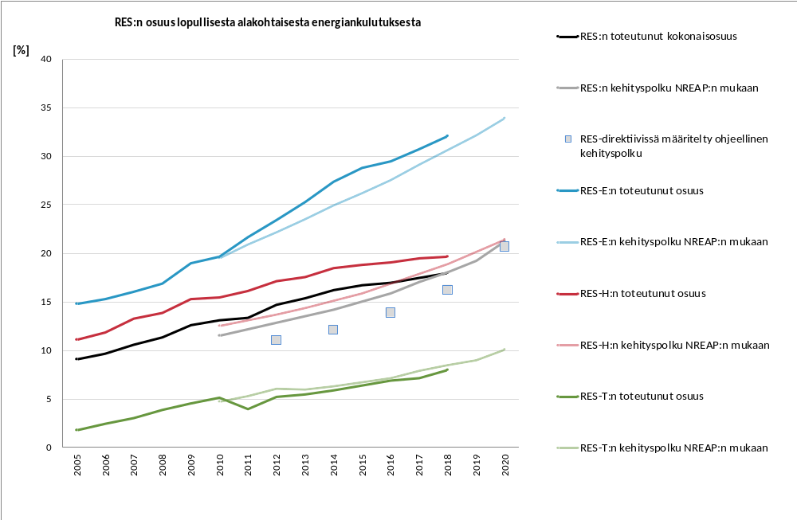
Kaavio 1: Uusiutuvien energialähteiden (RES) toteutunut ja suunniteltu osuus EU:ssa (2005–2020, prosentteina). Lähde: Eurostat ja kansalliset uusiutuvaa energiaa käsittelevät toimintasuunnitelmat (National Renewable Energy Action Plans, NREAP).
Uusiutuvan energian absoluuttisesta kulutuksesta lämmityksen ja jäähdytyksen osuus on suurin (102,9 Mtoe vuonna 2018). Seuraavina olivat uusiutuvista energialähteistä tuotettu sähkö (90,3 Mtoe) sekä liikenne (25,1 Mtoe).
Energian kulutuksen aloilla merkittävimmät uusiutuvan energian lähteet olivat biomassa lämmityksessä ja jäähdytyksessä, vesi- ja tuulivoima sähköntuotannossa sekä biopolttoaineet liikenteessä.
Jäsenvaltiot tukevat uusiutuvien energialähteiden käyttöä liikenteessä ensisijaisesti biopolttoaineiden käyttöön kohdennetuilla välineillä, mutta ne pyrkivät yhä useammin edistämään myös sähköisen liikkuvuuden vaihtoehtoja tai suunnittelevat tällä hetkellä sähköisen liikkuvuuden tukien toteuttamista. Jäsenvaltiot, joilla on jo tukivälineitä käytössä, ovat Irlanti, Italia, Itävalta, Kroatia, Latvia, Malta, Romania, Ruotsi, Saksa, Tanska ja Yhdistynyt kuningaskunta.
Sähköntuotannossa on tapahtumassa selkeä siirtyminen kohti uusiutuvia energialähteitä. Vuosina 2010–2018 aurinko- ja tuulienergian kumulatiivinen kapasiteetti EU:ssa on kasvanut 110 gigawatista 261 gigawattiin. Eräs keskeisistä tekijöistä on ollut aurinkoenergialla ja tuulivoimalla tuotetun sähkön kustannusten lasku. Vuosina 2009–2018 kustannukset putosivat aurinkoenergialla tuotetun sähkön osalta lähes 75 prosenttia ja tuulivoimalla tuotetun sähkön osalta noin 50 prosenttia (markkinasta riippuen). Syynä olivat pääomakustannusten aleneminen, tehokkuuden parantuminen, tuotantoketjujen kehittyminen ja tukijärjestelmien kilpailuttaminen. Esimerkiksi Saksa ja Alankomaat ovat ottaneet vuoden 2016 puolivälistä lähtien käyttöön yli 3,1 gigawattia merituulivoimakapasiteettia hankkeissa, joissa tuen osuus oli nolla. Heinäkuuhun 2020 mennessä 18 jäsenvaltiota määrittelee (suurikokoisten) RES-E-laitosten tukitasot tarjouskilpailumenettelyssä. Täysin markkinapohjaisiin RES-E-hankkeisiin liittyvän suuntauksen jatkuminen auttaisi hillitsemään sähkön vähittäishintoja pienentämällä tukeen liittyvää hintakomponenttia.
Koko maailmassa suurin osa uusista sähköntuotantolaitoksista oli vuonna 2019 ensimmäistä kertaa aurinko- ja tuulivoimalaitoksia. Uusien aurinkovoimalaitosten kapasiteetti oli 119 gigawattia (45 prosenttia kaikesta uudesta kapasiteetista), ja aurinko- ja tuulivoimaloiden yhteenlaskettu osuus uusista laitoksista oli yli kaksi kolmasosaa. Kansainvälinen uusiutuvan energian virasto IRENA toteaa, että vasta-asennettu uusiutuvan energian kapasiteetti on myös aina vain edullisempaa kuin halvimmat fossiilisiin polttoaineisiin perustuvat sähköntuotantovaihtoehdot.
Kustannusten lasku on yksi tärkeimmistä syistä myös siihen, että yritykset lisäävät uusiutuvien energialähteiden käyttöä, etenkin silloin, kun energiaa käyttävät yritykset laativat sähkönhankintasopimuksia uusiutuvien energialähteiden kehittäjätahojen kanssa suoraan. Vuosina 2015–2019 yritysten sähkönhankintasopimusten nojalla toimitettavan uusiutuvan sähkön määrä kolminkertaistui Euroopassa 847 megawatista 2 487 megawattiin.

3. JÄSENVALTIOIDEN EDISTYMISEN SEKÄ VUOTEEN 2020 ULOTTUVIEN ENNUSTEIDEN SEIKKAPERÄINEN ARVIOINTI

Sähköntuotannon, lämmityksen ja jäähdytyksen sekä liikenteen alalla saavutettu edistys
Uusiutuvan energian osuudessa näkyvät jäsenvaltioiden energiapaletin perinteinen monimuotoisuus sekä erot edistymisessä ja uusiutuvien energialähteiden hyödyntämismahdollisuuksissa. Vuonna 2018 osuudet vaihtelivat Alankomaiden 7,4 prosentista Ruotsin 54,6 prosenttiin (ks. kaavio 2).
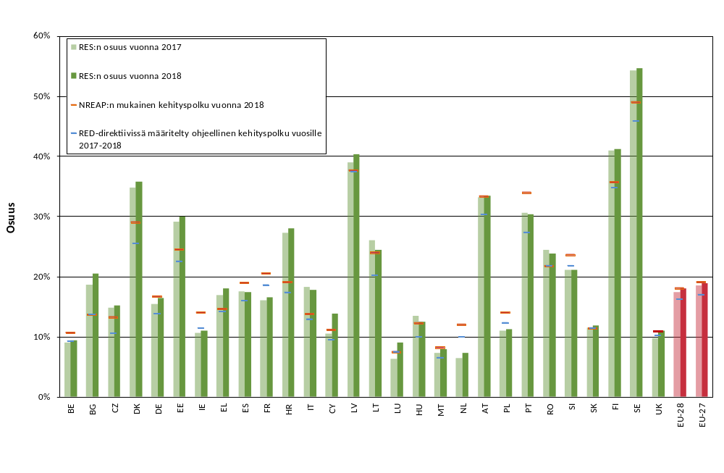
Kaavio 2: Uusiutuvan energian osuus energian kokonaisloppukulutuksesta EU:ssa ja yksittäisissä jäsenvaltioissa vuosina 2017–2018 RED I -direktiivissä määritettyihin kehityspolkuihin verrattuna (lähde: Eurostat).
Kaksitoista jäsenvaltiota (Bulgaria, Italia, Kroatia, (arvioiden perusteella Kreikka,) Kypros, Latvia, Liettua, Ruotsi, Suomi, Tanska, Tšekki ja Viro) on jo päässyt vuodelle 2020 asettamaansa tavoitetta vastaavaan tai suurempaan osuuteen. Toisaalta vuonna 2018 kuudessa jäsenvaltiossa eli Espanjassa, Italiassa, Liettuassa, Unkarissa, Portugalissa ja Romaniassa uusiutuvan energian osuus väheni vuoteen 2017 verrattuna.
Jäsenvaltioista 23 on jo edellä RED-direktiivin mukaisten ohjeellisten kehityspolkujen osuudestaan, kun taas Alankomaat, Irlanti, Puola, Ranska ja Slovenia ovat vielä jäljessä. Irlanti, Puola, Ranska ja Slovenia ovat jäljessä 0,7–2,3 prosenttia, mutta Alankomailla vaje on suurin: vuosina 2017–2018 toteutunut osuus oli 6,9 prosenttia, kun RED-direktiivin mukainen ohjeellinen kehityspolku oli 9,9 prosenttia. Vielä enemmän Alankomaat jäi jälkeen kansallisessa uusiutuvaa energiaa käsittelevässä toimintasuunnitelmassaan vuodelle 2018 esitetystä 12,1 prosentin osuudesta. Suurimmat myönteiset poikkeamat RED-direktiivin mukaisista ohjeellisista kehityspoluista voidaan havaita Kroatian, Bulgarian, Tšekin ja Italian kohdalla.
Uusiutuvan energian absoluuttisen kulutustason tarkastelu EU:ssa osoittaa, että kulutus on kasvanut merkittävästi eli 10,6 prosenttia vuodesta 2015 (189 Mtoe) vuoteen 2018 (209 Mtoe). Samalla ajanjaksolla kuitenkin myös energian kokonaisloppukulutus kasvoi 1 126 Mtoe:sta 1 160 Mtoe:iin. Näin ollen uusiutuvan energian osuus jäi lopulta pienemmäksi, koska se lasketaan jakamalla uusiutuvan energian loppukulutus energian kokonaisloppukulutuksella.
Alakohtaiset uusiutuvan energian osuudet kasvoivat vuosina 2017–2018 useimmissa jäsenvaltioissa. Liikenteessä, jossa kaikkien jäsenvaltioiden pitäisi saavuttaa sama 10 prosentin tavoite, vain kaksi jäsenvaltiota, Suomi ja Ruotsi, ovat tämän tason yläpuolella. Neljä jäsenvaltiota (Ranska, Alankomaat, Itävalta ja Portugali) on alle yhden prosentin päässä tavoitteesta, mutta muissa jäsenvaltioissa 10 prosentin tavoitteen saavuttaminen edellyttää jyrkkää nousua. Liikenteen alalla turvautuminen ILUC-direktiivin sallimiin tilastollisiin siirtoihin onkin yksi selvittämisen arvoinen toimintatapa.

Rajat ylittävä yhteistyö ja yhteistyömekanismien käyttö
Yhteistyömekanismit perustuvat RED I -direktiivin 6–11 artiklaan. Niihin kuuluu useita mekanismeja, joiden avulla jäsenvaltiot voivat tehdä yhteistyötä uusiutuvan energian alalla, kuten tilastolliset siirrot, yhteishankkeet ja yhteiset tukijärjestelmät. Tavoitteisiin pääsemistä helpottavat etenkin tilastolliset siirrot, sillä niiden avulla jäsenvaltiot, jotka ovat ylittäneet kansallisen uusiutuvaa energiaa koskevan tavoitteensa, voivat siirtää ylijäämän muille jäsenvaltioille. Tällä hetkellä tilastollisten siirtojen hyödyntämisestä on olemassa neljä sopimusta. Vuonna 2017 tehtiin kaksi sopimusta, Luxemburgin ja Liettuan sekä Luxemburgin ja Viron välillä. Vuonna 2020 on tähän mennessä tehty kaksi uutta sopimusta, Alankomaiden ja Tanskan sekä Maltan ja Viron välillä.
Useimpien jäsenvaltioiden tilannekatsauksissa olevien arvioiden mukaan uusiutuvan energian ylituotantoa kertyy ohjeelliseen kehityspolkuun verrattuna kaikkiaan 12 177 ktoe, joka voidaan käyttää tilastollisiin siirtoihin vuonna 2020. Luku vastaa noin puolta uusiutuvista lähteistä peräisin olevan energian kokonaisloppukulutuksesta Ranskassa. Jos jokin jäsenvaltio ei pääse vuoden 2020 tavoitteeseen omia uusiutuvia lähteitään hyödyntämällä, tilastolliset siirrot voivat olla toteutuskelpoinen ratkaisu saavuttaa tavoite kustannustehokkaasti (ks. taulukko 1). Jäsenvaltioiden oletuksia täydentääkseen komissio esittää osiossa 3 päivitetyn, johdonmukaisen ennusteen vuodelle 2020.
 | 2009 | 2010 | 2011 | 2012 | 2013 | 2014 | 2015 | 2016 | 2017 | 2018 | 2019 | 2020
Belgia |  |  | 0 | 0 | 0 | 0 | 0 | 0 | 0 | 0 | 0 | 0
Bulgaria |  | 362 | 348 | 520 | 630 | 593 | 602 | 638 | 579 | 767 | 411 | 341
Kroatia
Tšekki |  | 0 | 0 | 0 | 0 | 1 146 | 1 040 | 947 | 863 | 892 | 678 | 643
Tanska |  |  | 694 | 834 | 1 123 | 1 106 | 833 | 928 | 552 | 619 |  | 63
Saksa |  |  | 9 236 | 11 831 | 9 816 | 1 066 | 7 967 | 8 069 | 3 945 | 6 141 |  | 3 065
Viro |  |  | 191 | 206 | 177 | 197 | 230 | 243 | 243 | 300 | 344 | 397
Irlanti |  |  |  | 93 | -14 | 111 | 79 | 26 | -142 | -12 | -239 | -366
Kreikka |  | 196 | 260 | 380 | 306 | 266 | 211 | -81 | -189 | -377 | 683 | 529
Espanja |  |  | 2 026 | 2 866 | 2 704 | 3 326 | 2 040 | 3 106 | 1 323 | 1 220 |  | 0
Italia | 8 324 | 8 613 | 7 405 | 10 011 | 10 936 | 9 344 | 9 456 | 7 803 | 7 555 | 5 148 | 3 805 | 2 462
Kypros |  |  |  |  |  |  | 29 | 29 | 4 | 72 | 18 | 51
Latvia |  |  |  |  |  |  |  |  | -37 | 16
Luxemburg | 0 | 0 | 0 | 0 | 0 | 0 | 0 | 0 | 0 | 95 |  | 86
Unkari |  | 968 | 1 150 | 1 213 | 1 295 | 883 | 970 | 803 | 470 | 271
Malta |  |  |  |  |  |  |  |  | 3 | 4 |  | 0
Alankomaat |  |  |  |  |  |  |  |  | 0 | 0 | – | –
Itävalta | 0 | 0 | 0 | 0 | 0 | 0 | 0 | 0 | 0 | 0 | 0 | 0
Puola³¹ |  | 543 | 729 | 929 | 530 | 93 | 174 | -260 | -544 | 790 |  | 345
Portugali
Romania | 1 207 | 1 296 | 824 | 974 | 1 114 | 1 210 | 1 091 | 1122 | 858 | 684 | 439 | 0
Slovenia
Slovakia |  |  |  |  |  |  |  |  | 45 | 84 |  | 00
Suomi | 0 | 0 | 0 | 0 | 0 | 0 | 0 | 0 | 1 179 | 1 420 | 1 420 | 1 420
Ruotsi | 2 407 | 2 141 | 2 482 | 3 318 | 3 214 | 3 335 | 3 347 | 3 475 | 3 215 | 3 610 | 3 428 | 3 241
Kaikki yhteensä | 11 938 | 14 119 | 25 345 | 33 175 | 31 831 | 22 676 | 28 069 | 27 108 | 19 922 | 21 744 | 10 987 | 12 177
Taulukko 1: Uusiutuvan energian tuotannon toteutuneet ja arvioidut yli- ja alijäämät jäsenvaltioissa RED-direktiivin mukaiseen ohjeelliseen kehityspolkuun verrattuna (ktoe). Lähde: Navigant (2020), jäsenvaltioiden tilannekatsaukset.

Vuoden 2020 näkymät – tämänhetkiset ennusteet
Komission tekemän mallinnuksen avulla voidaan arvioida, kuinka todennäköistä vuodelle 2020 asetetun tavoitteen saavuttaminen on. Analyysi perustuu tilastotietojen ekstrapolointiin, jossa otetaan huomioon uusiutuviin energialähteisiin tehtyjen investointien taso, tiedossa olevat tulevat uusiutuvia energialähteitä koskevat hankkeet sekä asiaa koskevat käynnissä olevat toimintapoliittiset aloitteet (CPI), mukaan lukien mahdolliset tilastolliset siirrot. Covid-19-pandemia on aiheuttanut lisää epävarmuutta (myös uusiutuviin lähteisiin perustuvien) energiamarkkinoiden eri osa-alueilla. Näiden epävarmuustekijöiden vuoksi esitetään kaksi erillistä kysynnän kehityssuuntaa (pieni ja suuri kysyntä), jotka edustavat todennäköisiä ala- ja ylärajoja siltä osin, mikä kysynnän kehityssuuntien perusteella katsotaan mahdolliseksi. Tämä yhdistetään lisäksi kahteen erilliseen skenaarioon uusiutuvia energialähteitä koskevan yhteistyön hyödyntämisestä tilastollisten siirtojen avulla: ”vahvan yhteistyön” ja ”heikon yhteistyön” skenaarioon. Tarkemmin sanottuna jäsenvaltiotasolla tehtiin seuraavat oletukset:
- ”vahva yhteistyö”: yhteensä 1 700 GWh:n tilastollinen siirto Virolta (1 000 GWh) ja Liettualta (700 GWh) Luxemburgille, 16 000 GWh:n tilastollinen siirto Tanskalta Alankomaille ja 80 GWh:n tilastollinen siirto Virolta Maltalle
- ”heikko yhteistyö”: 1 100 GWh:n tilastollinen siirto Luxemburgille (400 GWh Virolta ja 700 GWh Liettualta), 8 000 GWh:n tilastollinen siirto Tanskalta Alankomaille ja 80 GWh:n tilastollinen siirto Virolta Maltalle.
Tämän mallinnuksen perusteella EU saavuttaa vuonna 2020 uusiutuvien energialähteiden 22,8–23,1 prosentin osuuden (ks. jäljempänä oleva kaavio 3). Mallinnuksen mukaan myös monien yksittäisten jäsenvaltioiden uskotaan suoriutuvan hyvin jäljellä olevina vuosina ja pääsevän tavoitetasojaan korkeampiin käyttöönottolukuihin. Kolme jäsenvaltiota (Belgia, Ranska ja Puola) on kuitenkin suuressa vaarassa jäädä tavoitteestaan. Lisäksi kahdella jäsenvaltiolla, Alankomailla ja Luxemburgilla, on kohtalainen riski olla saavuttamatta tavoitetta. Luku sisältää myös vuoden 2020 perustason, jonka jäsenvaltiot ovat määritelleet lopullisissa kansallisissa energia- ja ilmastosuunnitelmissaan.
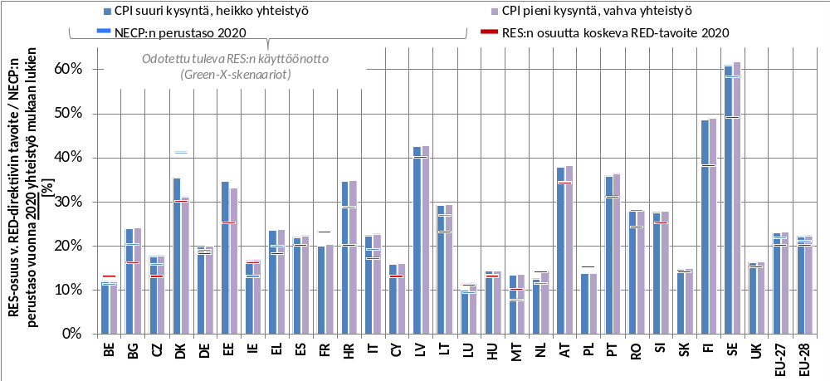
Kaavio 3: Oletettu uusiutuvien energialähteiden (RES) osuus vuonna 2020 verrattuna RED-direktiivin mukaiseen uusiutuvien energialähteiden tavoiteosuuteen vuonna 2020 ja kansallisten energia- ja ilmastosuunnitelmien vuoden 2020 perustasoon (%), mukaan lukien yhteistyömekanismit (lähde: Navigant). CPI: käynnissä olevat toimintapoliittiset aloitteet.

Mallinnuksessa laskettiin myös absoluuttiset ali- ja ylijäämät jäsenvaltioissa, mukaan lukien yhteistyömekanismit (ks. taulukko 2).
Uusiutuvien energialähteiden osuus energian lopullisesta kokonaiskysynnästä vuoteen 2020 mennessä – uusiutuvia energialähteitä koskevan yhteistyön vaikutus huomioituna | Oletettu uusiutuvan energian osuus vuonna 2020 (CPI-skenaario) |  | RES:n osuutta koskeva RED-tavoite 2020 | Oletetun osuuden poikkeama RES:n osuutta koskevasta RED-tavoitteesta (CPI-skenaario) |  | Oletetun osuuden absoluuttinen poikkeama RES:n osuutta koskevasta RED-tavoitteesta (CPI-skenaario)
 | Alaraja | Yläraja |  | Alaraja | Yläraja | Alaraja | Yläraja
Jäsenvaltio | [%] | [%] | [%] | [%] | [%] | [ktoe] | [ktoe]
Belgia | 12,0 % | 12,0 % | 13,0 % | -7,6 % | -7,3 % | -321 | -303
Bulgaria | 23,8 % | 24,0 % | 16,0 % | 48,9 % | 50,1 % | 785 | 790
Tšekki | 17,6 % | 17,8 % | 13,0 % | 35,7 % | 36,6 % | 1 132 | 1 136
Tanska | 30,9 % | 35,7 % | 30,0 % | 3,1 % | 18,9 % | 140 | 844
Saksa | 19,8 % | 20,0 % | 18,0 % | 9,8 % | 11,1 % | 3 643 | 4 041
Viro | 33,0 % | 34,9 % | 25,0 % | 31,8 % | 39,5 % | 236 | 289
Irlanti | 16,6 % | 16,9 % | 16,0 % | 4,0 % | 5,5 % | 71 | 95
Kreikka | 23,4 % | 23,8 % | 18,0 % | 30,3 % | 32,2 % | 831 | 862
Espanja | 22,0 % | 22,4 % | 20,0 % | 9,9 % | 11,8 % | 1 523 | 1 763
Ranska | 20,0 % | 20,3 % | 23,0 % | -12,9 % | -11,8 % | -4 033 | -3 585
Kroatia | 34,6 % | 34,9 % | 20,0 % | 72,8 % | 74,5 % | 916 | 919
Italia | 22,3 % | 22,7 % | 17,0 % | 31,3 % | 33,4 % | 5 522 | 5 732
Kypros | 15,9 % | 16,1 % | 13,0 % | 22,3 % | 24,2 % | 44 | 47
Latvia | 42,4 % | 42,6 % | 40,0 % | 6,0 % | 6,5 % | 96 | 101
Liettua | 29,2 % | 29,3 % | 23,0 % | 27,0 % | 27,3 % | 325 | 328
Luxemburg | 10,1 % | 11,6 % | 11,0 % | -8,4 % | 5,1 % | -34 | 21
Unkari | 14,3 % | 14,4 % | 13,0 % | 10,0 % | 10,5 % | 228 | 236
Malta | 13,4 % | 13,6 % | 10,0 % | 34,0 % | 35,7 % | 18 | 18
Alankomaat | 12,5 % | 14,2 % | 14,0 % | -10,8 % | 1,2 % | -688 | 74
Itävalta | 37,8 % | 38,2 % | 34,0 % | 11,2 % | 12,4 % | 1 009 | 1 099
Puola | 13,7 % | 13,8 % | 15,0 % | -8,7 % | -8,3 % | -918 | -859
Portugali | 35,9 % | 36,4 % | 31,0 % | 15,8 % | 17,5 % | 784 | 847
Romania | 27,8 % | 28,0 % | 24,0 % | 16,0 % | 16,8 % | 892 | 921
Slovenia | 27,7 % | 27,9 % | 25,0 % | 10,6 % | 11,6 % | 121 | 129
Slovakia | 14,7 % | 14,9 % | 14,0 % | 5,3 % | 6,4 % | 71 | 84
Suomi | 48,6 % | 48,9 % | 38,0 % | 27,8 % | 28,6 % | 2 697 | 2 721
Ruotsi | 60,9 % | 61,6 % | 49,0 % | 24,3 % | 25,7 % | 3 914 | 4 058
Yhdistynyt kuningaskunta | 16,2 % | 16,4 % | 15,0 % | 7,9 % | 9,7 % | 1 391 | 1 649
EU27 | 22,8 % | 23,1 % | 20,0 % | 14,2 % | 15,5 % | 19 751* | 21 661*
EU ja Yhdistynyt kuningaskunta | 22,1 % | 22,4 % | 20,0 % | 10,4 % | 11,8 % | 21 142* | 23 309*

Taulukko 2: Oletetut ja vaaditut uusiutuvien energialähteiden osuudet vuonna 2020, mukaan lukien yhteistyömekanismit. Lähde: Navigant 2020
Taulukosta 2 käy ilmi, että EU27:n odotettavissa olevan uusiutuvien energialähteiden käyttöönoton perusteella jäsenvaltioilla on runsaasti varaa tehdä tilastollisia siirtoja koskevia sopimuksia. Ylijäämä on vähintään 19,7 Mtoe (229 TWh). Mallinnuksen energiankysyntäennusteiden perusteella uusiutuvien energialähteiden käyttöönoton oletetaan lisääntyvän 19,2–21,7 Mtoe vuosina 2018–2020.
Mallintamista on edelleen tehty erityisesti liikennealalla, jotta voidaan arvioida oletettua edistymistä nykyisten politiikkojen ja kysynnän kehityssuuntien perusteella ja ottaa huomioon myös covid-19-pandemian vaikutukset.

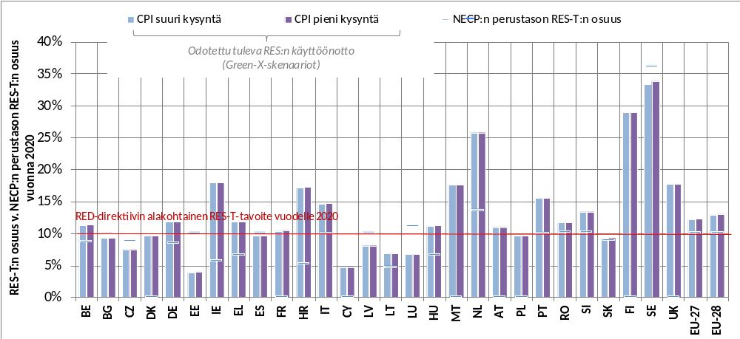
Kaavio 4: Oletettu RES-T:n osuus vuonna 2020 verrattuna sitoviin kansallisiin RED-direktiivin RES-T:tä koskeviin alakohtaisiin tavoitteisiin ja kansallisten energia- ja ilmastosuunnitelmien perustasoon (%) (lähde: Navigant)
EU:n kokonaistason odotetaan ylittävän 10 prosentin tason noin kahdella prosenttiyksiköllä vuoteen 2020 mennessä, ja 27 jäsenvaltiosta 16:n odotetaan saavuttavan (ja ylittävän) RED-direktiivissä asetetut sitovat alakohtaiset RES-T-tavoitteensa kaikissa arvioiduissa olosuhteissa. Luettelon kärjessä on Ruotsi ja seuraavina Suomi, Alankomaat, Irlanti, Malta, Kroatia ja Portugali. Kaikkien ylijäämä on yli 50 prosenttia tavoitteeseen verrattuna. Muut jäsenvaltiot, joissa RES-T-tavoitteen saavuttaminen on todennäköistä, ovat Belgia, Saksa, Kreikka, Ranska, Italia, Unkari, Itävalta, Romania ja Slovenia. Muiden yhdentoista jäsenvaltion ei uskota saavuttavan RED-direktiivin mukaista sitovaa alakohtaista RES-T-tavoitettaan nykyisillä politiikoilla, vaikka kolme jäsenvaltiota (Tanska, Espanja ja Puola) on alle 0,5 prosentin päässä tavoitteesta. Kauimpana tavoitteesta ovat Viro, Kypros, Luxemburg ja Liettua, joiden kaikkien alijäämät ovat yli 25 prosenttia.
Koska EU:n taso ylittää selvästi 10 prosentin sitovan RES-T-tavoitteen, jäsenvaltioiden olisi harkittava tilastollisten siirtojen käyttöä liikennealalla ILUC-direktiivin mukaisesti.

Kehitys hallintomenettelyjen sujuvoittamisessa
Viidensissä kansallisissa uusiutuvan energian tilannekatsauksissaan jäsenvaltiot kertovat toimenpiteistä, joilla ne pyrkivät sujuvoittamaan hallintomenettelyjä uusiutuvan energian hankkeissa (RED I -direktiivin 13 artiklan mukaisesti). Ulkopuolisen tahon tekemän analyysin perusteella yleisesti ottaen suuri osa RED I -direktiivin mukaisista toimenpiteistä on jo onnistuneesti toteutettu eri jäsenvaltioissa. Näitä toimenpiteitä ovat muun muassa seuraavat: menettelyiden helpottaminen pienimuotoisissa hankkeissa, verkonhaltijoihin sovellettavat vaatimukset, jotka koskevat kustannusarvioiden ja muiden tarpeellisten tietojen toimittamista, uusiutuvan energian verkkojen kehittämistä ja verkkoon liittämistä koskevat kustannustenjakovaatimukset, uusiutuvilla energialähteillä tuotetun sähkön huomioon ottaminen kantaverkon kehittämissuunnitelmassa sekä uusiutuvan energian käyttöön kannustavien tukijärjestelmien luominen.
Teknisessä analyysissa havaittiin muun muassa seuraavat esimerkit yksittäisten jäsenvaltioiden myönteisestä kehityksestä:
- Tanska
  - Merituulivoimaloiden keskitetty palvelupiste on yksinkertaistanut merituulivoimaloiden luvittamiseen liittyvää hallinnollista rasitetta.
  - Tanskan energiavirasto koordinoi keskitetysti kaikkien lupamenettelyn kannalta merkityksellisten viranomaisten toimintaa.
  - Luvat laaditaan etukäteen ja ne voidaan myöntää heti, kun hankkeen voittaneen tarjoajan ympäristövaikutusten arviointi on hyväksytty.
- Bulgarialla on vuodesta 2018 saakka ollut yksi tieto- ja palveluverkkoportaali sähköisten hakemusten jättämistä varten.
- Saksa on helpottanut hallintoa ja raportointia ottamalla käyttöön kattavan tietokannan, joka sisältää kaikki sähkö- ja kaasumarkkinoiden perustiedot.
- Ruotsi
  - Aurinkosähköhankkeiden investointituen hakemuslomakkeita on yksinkertaistettu.
  - Sähköisiä hakemuksia on helpotettu.
  - Seurantavaatimus on poistettu.
  - Tukea hallinnoivien viranomaisten välistä vuoropuhelua on parannettu.
- Alankomaat
  - Kaavoitusta pyritään nopeuttamaan vuonna 2021 voimaan tulevalla ympäristölailla.
  - Suunnitelmat ja luvat aiotaan koota paketeiksi kustannusten vähentämiseksi.
Esteitä on kuitenkin vielä jonkin verran jäljellä. Vaikka edistystä on jo tapahtunut, hallinnollisia menettelyjä kaikilla aloilla voidaan edelleen sujuvoittaa monissa jäsenvaltioissa. Lupamenettelyjä on myös mahdollista yksinkertaistaa edelleen, ja lupien käsittelyyn tarvittavaa aikaa voitaisiin lyhentää. RED II -direktiivin saattaminen osaksi kansallista lainsäädäntöä 30. kesäkuuta 2021 mennessä edellyttää näiden menettelyjen yleistä tehostamista.
Sähköalalla kaavoitus- ja ympäristösuunnitteluvaatimukset haittaavat edistymistä joissakin jäsenvaltioissa. Lämmitys- ja jäähdytysalalla esteissä on pääasiassa kyse puutteista, jotka vaikuttavat kaukolämpöverkkojen kapasiteettiin, kun taas liikennealalla esteet johtuvat yleensä siitä, että sähköajoneuvoille sopivaa infrastruktuuria on liian vähän ja että politiikan muutokset aiheuttavat epävarmuutta biopolttoaineiden markkinoilla. Useimmissa jäsenvaltioissa myös uusiutuvien energialähteiden kasvavan kapasiteetin integroiminen kantaverkkoon tuottaa jatkuvia haasteita. Esteet syntyvät pääasiassa verkkoon liittämisen korkeista kustannuksista, verkon kehitysskenaarioiden epävarmuudesta ja liittämismenettelyjen avoimuuden puutteesta.

4. BIOPOLTTOAINEIDEN KESTÄVYYDEN ARVIOINTI

Katsaus biopolttoaineiden kulutukseen EU:ssa
Vuonna 2018 kestävien biopolttoaineiden kulutus EU:ssa oli 16 597 ktoe, josta liitteen IX mukaisia biopolttoaineita oli 3 905 ktoe (24 prosenttia) ja muita vaatimustenmukaisia biopolttoaineita 12 692 ktoe (76 prosenttia).
Suurin osa EU:ssa kulutetuista biopolttoaineista on biodieseliä (77 prosenttia, FAMEa tai vetykäsiteltyä kasviöljyä) tai bioetanolia (16 prosenttia). Muita nestemäisiä biopolttoaineita (6 prosenttia) ei ole määritelty. Noin 59 prosenttia EU:ssa vuonna 2018 kulutetusta biodieselin raaka-aineesta tuotiin EU:hun tai valmistettiin tuodusta raaka-aineesta. Sen sijaan 41 prosenttia valmistettiin EU:sta peräisin olevista raaka-aineista, pääasiassa rapsista (26 prosenttia), käytetystä ruokaöljystä (8 prosenttia) ja eläinrasvasta (5 prosenttia). Tärkeimmät EU:n ulkopuoliset alkuperämaat ovat Indonesia (17 prosenttia) ja Malesia (8 prosenttia), joista peräisin olevasta palmuöljystä tehdään EU:ssa biodieseliä, ja Argentiina (9 prosenttia), joka vie soijapavuista valmistettua biodieseliä (ks. taulukko 3).

 | Rapsinsiemenet | Palmuöljy | Soijapapu | Käytetty ruokaöljy | Eläinrasva | Muut, mäntyöljyt, rasvahapot, auringonkukkaöljy | Yhteensä (%) | Yhteensä (ktoe)
EU | 26 % |  | 1 % | 8 % | 5 % | 1 % | 41 % | 5 871
Australia | 2 % |  |  |  |  |  | 2 % | 308
Ukraina | 2 % |  |  |  |  |  | 3 % | 362
Kanada |  |  |  |  |  |  | 1 % | 96
Indonesia |  | 15 % |  | 2 % |  |  | 17 % | 2 382
Malesia |  | 7 % |  | 1 % |  |  | 8 % | 1 082
Yhdysvallat |  |  | 3 % | 1 % |  |  | 4 % | 580
Brasilia |  |  | 2 % |  |  |  | 2 % | 266
Kiina |  |  |  | 4 % |  |  | 4 % | 527
Argentiina |  |  | 9 % |  |  |  | 9 % | 1 342
Muu |  | 1 %²⁾ |  | 3 %³⁾ |  | 1 % | 5 % | 707
Tuntematon | 1 %¹⁾ |  |  |  |  | 4 % | 5 % | 671
Yhteensä (%) | 32 % | 23 % | 15 % | 19 % | 5 % | 6 % | 100 %
Yhteensä (ktoe) | 4 502 | 3 208 | 2 193 | 2 678 | 693 | 921 |  | 14 194
1) Pieni osuus rapsin tuonnista ilmoitetaan Eurostatissa [EU:n kauppa vuodesta 1988 lähtien 8-numeroisen CN-koodin DS-016890 mukaan] tuontina maista ja alueilta, joita ei ole määritelty kaupallisista tai sotilaallisista syistä.
2) Vähäisiä osuuksia palmuöljypohjaisesta biodieselistä arvioidaan olevan peräisin muun muassa Hondurasista (0,3 prosenttia), Guatemalasta (0,1 prosenttia) ja Kolumbiasta (0,1 prosenttia).
3) Vähäisiä osuuksia käytetystä ruokaöljystä valmistetusta biodieselistä arvioidaan olevan peräisin muun muassa Saudi-Arabiasta (0,5 prosenttia), Japanista (0,3 prosenttia) ja Venäjältä (0,3 prosenttia).

Taulukko 3: EU:ssa kulutetun biodieselin raaka-aineiden alkuperä (2018, % ja ktoe). Lähde: Navigantin analyysi
Pääosa EU:ssa kulutetusta etanolista (73 prosenttia) tuotetaan EU:sta peräisin olevista raaka-aineista, esimerkiksi vehnästä (34 prosenttia), maissista (24 prosenttia) ja sokerijuurikkaasta (14 prosenttia), ja vain pieni osa on peräisin selluloosaetanolista. Muualta kuin EU:sta peräisin olevien raaka-aineiden osuus EU:n bioetanolimarkkinoista on noin 27 prosenttia. Kyse on pääasiassa Ukrainasta, Brasiliasta, Yhdysvalloista ja Kanadasta peräisin olevasta maissista (ks. taulukko 4).
 | Vehnä | Maissi | Ohra | Ruis | Ruisvehnä | Sokerijuurikas | Sokeriruoko | Selluloosa | Tuntematon/  muu | Yhteensä (%) | Yhteensä (ktoe)
EU | 34 % | 24 % |  |  |  | 14 % |  | 0 % |  | 73 % | 2 199
Ukraina | 0 % | 4 % |  |  |  |  |  |  | 0 % | 4,5 % | 134
Brasilia |  | 2 % |  |  |  |  | 1 % |  |  | 2,6 % | 79
Kanada | 0 % | 1 % |  |  |  |  |  |  |  | 0,8 % | 24
Yhdysvallat | 0 % | 2 % |  |  |  |  |  |  |  | 2,2 % | 68
Venäjä | 1 % | 0 % |  |  |  |  |  |  |  | 1,6 % | 50
Malesia |  |  |  |  |  |  | 2 % |  |  | 1,6 % | 49
Muu | 0 % | 1 % |  |  |  |  | 1 % |  | 2 % | 4,0 % | 119
Tuntematon |  |  | 2 % | 3 % | 5 % |  |  |  |  | 9 % | 285
Yhteensä (%) | 37 % | 34 % | 2 % | 3 % | 5 % | 14 % | 4 % | 0 % | 2 % | 100 %
Yhteensä (ktoe) | 1 101 | 1 016 | 70 | 79 | 136 | 425 | 116 | 8 | 54 |  | 3 006

Taulukko 4: EU:ssa kulutetun bioetanolin raaka-aineiden alkuperä (2018, % ja ktoe). Lähde: Navigantin analyysi
Biodieselin ja bioetanolin lisäksi tieliikenteessä kulutetaan pieni määrä biokaasua Ruotsissa (118 ktoe) ja Saksassa (33 ktoe).
 | Kiinteät biopolttoaineet | Biokaasu | Biobensiini | Biodiesel | Muut nestemäiset biopolttoaineet | Biolentopetroli | Nestemäiset biopolttoaineet yhteensä | Yhteensä
Maantieliikenne | – | 153,8 | 2 997,2 | 13 629,9 | 0,7 | – | 16 627,8 | 16 781,7
Rautatieliikenne | 0,0 | 0,0 | 0,0 | 26,3 | 0,0 | – | 26,3 | 26,3
Kotimaan lentoliikenne | – | – | 0,0 | 0,0 | 0,0 | 0,0 | 0,0 | 0,0
Kotimaan vesiliikenne²⁾ | – | 0,0 | 2,0 | 5,0 | 0,0 | – | 6,9 | 6,9
Muu määrittelemätön liikenne | – | 0,0 | 0,0 | 5,6 | 0,0 | 0,0 | 5,6 | 5,6
Yhteensä | 0,0 | 153,8 | 2 999,2 | 13 666,7 | 0,7 | 0,0 | 16 666,6 | 16 820,5
1) Eurostatin luokkia ”puuhiili” ja ”kiinteä yhdyskuntajäte” ei mainita taulukossa, koska niitä ei Eurostatin kokonaisvaltaisen energiataseen (nrg_bal_c) mukaan kuluteta liikenteessä. Eurostatin luokassa ”putkikuljetuksiin kuluva energia” ei kuluteta biopolttoaineita, eikä sitä mainita taulukossa. Nestemäisten biopolttoaineiden yhteissumma on biobensiinin, biodieselien, muiden nestemäisten biopolttoaineiden ja biolentopetrolin yhteissumma. Epätodennäköiset yhdistelmät (esim. kiinteät biopolttoaineet ilmailussa) on merkitty viivalla (-). 2) Kotimaan vesiliikenne sisältää kaikkien Euroopan maiden lippujen alla purjehtiville aluksille toimitetut määrät sekä sisävesiliikenteen ja huviveneilyn.
Taulukko 5: Bioenergian kokonaisloppukulutus EU:n liikenteen alaluokissa (2018, ktoe). Lähde: [Eurostat nrg_bal_c (kokonaisvaltainen energiatase)]¹⁾

EU:ssa kulutettujen biopolttoaineiden vaikutukset
On arvioitu, että EU:n biopolttoaineiden kulutuksen vaatimien viljelykasvien tuotantoon tarvittiin vuonna 2018 kaikkiaan 7,4 miljoonaa hehtaaria maata. Tästä maapinta-alasta 3,4 miljoonaa hehtaaria (46 prosenttia) sijaitsee EU:ssa ja 3,8 miljoonaa hehtaaria (51 prosenttia) kolmansissa maissa. Loput 0,2 miljoonaa hehtaaria (3 prosenttia) tarkoittivat tuntemattomista maista hankittua ohraa, ruista ja ruisvehnää. Biopolttoaineiden tuotantoon EU:ssa käytettiin viljelymaasta kaikkiaan 3 prosenttia (kun viljelymaan kokonaispinta-alaksi EU:ssa arvioidaan 117 miljoonaa hehtaaria), ja rapsin viljelyn osuus kaikesta biopolttoaineiden tuotantoon käytetystä maapinta-alasta oli 72 prosenttia. Vuonna 2018 EU:ssa kulutettujen biopolttoaineiden vaatima maankäyttö muodosti 0,5 prosenttia biopolttoaineisiin käytettävien viljelykasvien tuotantoon liittyvästä maankäytöstä koko maailmassa. EU:ssa kulutettujen biopolttoaineiden vaatima maankäyttö on 8,5 prosenttia rapsin tuotantoon ja 5,2 prosenttia palmuöljyn tuotantoon koko maailmassa tarvittavasta maankäytöstä. Useimpien EU:n ulkopuolisten maiden osalta arvioidaan, että alle yksi prosentti niiden kaikesta viljelymaasta käytettiin EU:ssa tuotettavien tai kulutettavien biopolttoaineiden tuotannossa käytettävien raaka-aineiden tuotantoon.
Elintarvikkeiden hintojen ja biopolttoaineiden kysynnän välillä ei ole viime vuosina havaittu korrelaatiota. Mahdolliset vaikutukset elintarvikkeiden hintoihin ovat vähäisiä verrattuna maailmanlaajuisten elintarvikemarkkinoiden muuhun dynamiikkaan. Useimmat jäsenvaltiot eivät ole ilmoittaneet bioenergian kysynnän kasvun vaikuttaneen hintoihin maassaan. Elintarvikkeiden hinnat nousivat merkittävästi viimeksi vuosina 2006–2008 ja vuonna 2011. Vuoden 2011 jälkeen elintarvikkeiden hinnat ovat maailmanlaajuisesti laskeneet vuoden 2010 tasolle. Tutkimuskirjallisuudessa elintarvikkeiden hintojen nousuun vuosina 2006–2008 ja vuonna 2011 on löydetty muita syitä kuin biopolttoaineiden tuotanto. On kuitenkin huomattava, että vuosina 2008–2016 elintarvike- ja rehukasvien kasvava maailmanlaajuinen kysyntä edellytti maataloussektorilta tuotannon jatkuvaa lisäämistä. Se toteutettiin sekä kasvattamalla satoja että laajentamalla peltoalaa. Biopolttoaineteollisuuden arvioidaan työllistäneen 208 000 henkilöä vuonna 2018, joten se on luo uusiutuvan energian alalla kolmanneksi eniten työpaikkoja tuulienergian (314 000) ja kiinteän biomassan (387 000) jälkeen. Eniten työpaikkoja on Romaniassa (40 000) ja Puolassa (41 200), mikä johtuu näiden maiden suuresta maatalousmaapinta-alasta. Ranska on kolmanneksi suurin (29 100 työpaikkaa), koska sillä on sekä biopolttoaineiden tuotantolaitoksia että raaka-ainetuotantoa.
EU:ssa kulutettujen biopolttoaineiden tuotannossa käytettyjen raaka-aineiden viljelystä saattaa koitua ympäristölle myös haittavaikutuksia. Välillisten vaikutusten ohella esiintyy viljelypaikkakohtaisia vaikutuksia, jotka riippuvat käytetyistä viljelymenetelmistä. Vaikutukset ovat vastaavia kuin muihin käyttötarkoituksiin tuotettujen viljelykasvien vaikutukset. Ympäristöön kohdistuvia haittavaikutuksia ovat muun muassa vesistöjen rehevöityminen, veden niukkuus, maaperän eroosio, maaperän tiivistyminen, ilmansaasteet, luontotyyppien häviäminen ja biologisen monimuotoisuuden väheneminen. Kestävyysvaatimusten perusteella esimerkiksi runsaasti hiiltä sitovan maan ja biologisen monimuotoisuuden kannalta arvokkaan maan ottaminen viljelykäyttöön on kiellettyä. Tilannekatsauksissaan useimmat jäsenvaltiot mainitsevat biopolttoaineiden tuotannossa käytettyjen raaka-aineiden viljelyn muodostavan vain pienen osan kaikesta maataloustuotannosta, minkä vuoksi jäsenvaltiot katsovat myös viljelystä aiheutuvien ympäristövaikutusten olevan vähäisiä. Useat jäsenvaltiot toteavat, että biopolttoaineiden raaka-aineena käytettävien viljelykasvien tuotannosta ei pitäisi aiheutua enempää ympäristövaikutuksia kuin muustakaan kasvintuotannosta, koska kaiken maataloustuotannon ympäristövaikutuksia säännellään joka tapauksessa.
Jäsenvaltioiden toimittamien tietojen perusteella uusiutuvien energialähteiden liikennekäytöstä johtuva päästövähennys EU:ssa oli yhteensä 45,6 miljoonaa hiilidioksidiekvivalenttitonnia vuonna 2018. Jäsenvaltioiden katsauksissa esitetään liikennekäytöstä johtuva kasvihuonekaasupäästöjen kokonaisvähennys, eikä niissä selvitetä uusiutuvan sähkön ja (erityyppisten) biopolttoaineiden roolia. Koska biopolttoaineiden osuus RES-T:ssä on ylivoimainen (89 prosenttia), on kuitenkin kohtuullista olettaa, että päästövähennys johtuu suurelta osin biopolttoaineiden käytöstä. Kun otetaan huomioon RED-direktiivissä esitetyt alustavat arvioidut epäsuorasta maankäytön muutoksesta aiheutuvat päästökertoimet, biopolttoaineiden liikennekäytöstä johtuva päästövähennys on yhteensä 24 miljoonaa hiilidioksidiekvivalenttitonnia (vaihteluväli 18,8–33,8 miljoonaa tonnia). Epäsuorasta maankäytön muutoksesta aiheutuvien päästöjen taso riippuu monista tekijöistä, eikä sitä voida mitata tarkasti. Tulokset osoittavat kuitenkin, että elintarvike- ja rehukasveista tuotettujen biopolttoaineiden vaikutus hiilestä irtautumiseen on vähäinen ja että niiden käyttö energiantuotantoon – oli kyseessä sitten EU:ssa tuotettu tai tuontienergia – olisi minimoitava. RED II -direktiivissä rajoitetaankin sellaisten elintarvike- ja rehukasveista tuotettujen biopolttoaineiden määrää, jotka voidaan ottaa huomioon uusiutuvien energialähteiden kokonaisosuudessa ja uusiutuvien energialähteiden osuudessa liikenteessä. Direktiivin mukaan biopolttoaineiden, joihin liittyy merkittävä epäsuorasta maankäytön muutoksesta aiheutuvien vaikutusten riski, käytöstä olisi vähitellen luovuttava. Direktiivin nojalla on kuitenkin mahdollista jatkaa edelleen sellaisten polttoaineiden käyttöä, joiden kohdalla epäsuorasta maankäytön muutoksesta aiheutuvien vaikutusten riskin on osoitettu olevan alhainen.
Tämän uuden ajattelutavan toteuttamiseksi komissio hyväksyi 13. maaliskuuta 2019 delegoidun säädöksen, jossa vahvistetaan säännöt sellaisten biopolttoaineiden määrittämiseksi, joihin liittyy merkittävä epäsuorasta maankäytön muutoksesta aiheutuvien vaikutusten riski, ja sellaisten biopolttoaineiden sertifioimiseksi, joihin liittyy vähäinen epäsuorasta maankäytön muutoksesta aiheutuvien vaikutusten riski. Säädöksessä palmuöljy luokitellaan raaka-aineeksi, johon liittyy merkittävä epäsuorasta maankäytön muutoksesta aiheutuvien vaikutusten riski. Palmuöljystä tuotettujen biopolttoaineiden käytöstä olisi siis luovuttava asteittain, elleivät ne täytä sellaisille polttoaineille asetettuja tiukkoja vaatimuksia, joihin liittyy vähäinen epäsuorasta maankäytön muutoksesta aiheutuvien vaikutusten riski. Komissio tarkastelee vuonna 2021 tietoja biopolttoaineista, joihin liittyy merkittävä epäsuorasta maankäytön muutoksesta aiheutuvien vaikutusten riski, ja vahvistaa, millä tavoin niiden käytöstä saadaan luovuttua asteittain vuoteen 2030 mennessä.
EU on yleisemminkin päättänyt vähentää elintarvike- ja rehukasveihin perustuvien biopolttoaineiden käytön minimiin ja keskittyä tulevaisuudessa edistämään kehittyneiden biopolttoaineiden ja muiden vähähiilisten polttoaineiden, kuten uusiutuvista energialähteistä tuotetun sähkön, kierrätettyjen hiilipitoisten polttoaineiden ja muuta kuin biologista alkuperää olevien uusiutuvien nestemäisten ja kaasumaisten liikenteen polttoaineiden, käyttöä. Kehittyneiden biopolttoaineiden osuus vuonna 2018 liitteen IX mukaisten biopolttoaineiden kokonaismäärästä (3 905 ktoe) oli 828 ktoe (21 prosenttia), mikä vastaa 5 prosentin osuutta biopolttoaineiden koko markkinoista (16 597 ktoe). Osuus on kasvanut merkittävästi viime aikoina, ja sen uskotaan jatkossa kasvavan edelleen. Komissio jatkaa kehittyneiden biopolttoaineiden kehitystyön tukemista esimerkiksi tutkimalla mahdollisia uusia raaka-ainelähteitä ja tukemalla runsaasti saatavilla olevien raaka-aineiden, erityisesti jätteiden ja tähteiden, muuntoteknologioiden kaupallistamista.

Komission hyväksymien vapaaehtoisten järjestelmien toiminta
RED I -direktiivissä ja heinäkuusta 2021 alkaen RED II -direktiivissä annetaan komissiolle valtuudet hyväksyä sertifiointijärjestelmiä, joita kutsutaan vapaaehtoisiksi järjestelmiksi ja joiden avulla toimijat voivat osoittaa direktiivin kestävyyskriteerien ja kasvihuonekaasupäästöjen vähennyksiä koskevien kriteerien täyttymisen. Vapaaehtoisia järjestelmiä on tähän mennessä hyväksytty 13. Järjestelmissä jäsenvaltioiden on hyväksyttävä järjestelmiin osallistuvien toimijoiden hankkimat kestävyyskriteereitä koskevat todisteet. Näin helpotetaan huomattavasti kestävyyskriteerien täytäntöönpanoa, sillä toimijat voivat toimittaa vaaditut todisteet kaikille jäsenvaltioille yhteisen menettelyn mukaisesti. Kaikista vapaaehtoisista järjestelmistä, joista on tehty päätös ja jotka ovat olleet toiminnassa kuluneiden 12 kuukauden ajan, on toimitettava komissiolle vuosittaiset kertomukset.
Vapaaehtoisista järjestelmistä on viime vuosina tullut tärkein väline, jolla EU:n biopolttoaineiden kestävyyskriteerien noudattaminen voidaan osoittaa. Kaikkiaan 21 876 kilotonnia nestemäisiä biopolttoaineita (mukaan lukien puhdas kasviöljy), 147 357 tuhatta kuutiometriä biometaania (joka vastaa noin 106:a kilotonnia) ja 219 266 kilotonnia raaka-aineita sai vuonna 2019 sertifikaatin siitä, että ne noudattavat RED I -direktiivin 17 artiklan 2–5 kohdassa säädettyjä EU:n kestävyyskriteereitä.
Sertifioiduista nestemäisistä biopolttoaineista 12 099 kilotonnia (55 prosenttia kokonaismäärästä) oli biodieseliä ja 6 340 kilotonnia (29 prosenttia) oli bioetanolia. Muu osuus koostui vetykäsiteltyyn kasviöljyyn perustuvista biopolttoaineista (2 671 kilotonnia eli 12 prosenttia), puhtaasta kasviöljystä (380 kilotonnia eli 1,7 prosenttia) ja muista polttoaineista (385 kilotonnia eli 1,8 prosenttia). Merkittävimmät biopolttoaineiden valmistukseen käytetyt sertifioidut raaka-aineet olivat rapsi (24 prosenttia), palmuöljy (16 prosenttia), käytetty ruokaöljy (13 prosenttia), sokeriruoko (12 prosenttia) ja maissi (10 prosenttia).
Komissio hyväksyy ainoastaan järjestelmät, jotka täyttävät riittävät luotettavuutta, läpinäkyvyyttä ja riippumatonta tarkastusta koskevat vaatimukset. Tätä varten se tekee hyväksymistä hakeville vapaaehtoisille järjestelmille perinpohjaisen arvioinnin. Näin varmistetaan muun muassa, että raaka-aineiden tuottajat noudattavat direktiivin kestävyyskriteerejä, kestävyysominaisuuksia koskevat tiedot voidaan jäljittää raaka-aineen alkuperään saakka, yrityksille tehdään tarkastus ennen kuin ne tulevat mukaan järjestelmään, takautuvia tarkastuksia tehdään säännöllisesti ja tarkastajat ovat riippumattomia ulkopuolisia.
Viime vuosina vapaaehtoisten järjestelmien hallinnointia on valvottu entistä tarkemmin esimerkiksi Euroopan tilintarkastustuomioistuimen toimesta. RED II -direktiivillä haluttiin puuttua tämäntyyppisiin ongelmiin ja varmistaa luotettava täytäntöönpano. Sen vuoksi direktiivin 30 artiklassa säädetään bioenergian kestävyyskriteerien todentamista koskevien sääntöjen vahvistamisesta, muun muassa vapaaehtoisten järjestelmien tarkemmasta kansallisen ja EU:n tason valvonnasta sekä kolmansien osapuolten suorittamista tarkastuksista. Lisäksi komissio antaa vuonna 2021 asianmukaisia luotettavuuteen, läpinäkyvyyteen ja riippumattomiin tarkastuksiin liittyviä normeja koskevat yksityiskohtaiset soveltamissäännöt sekä edellyttää, että niitä noudatetaan kaikissa hyväksytyissä vapaaehtoisissa järjestelmissä. Komissio on parhaillaan laatimassa näitä normeja, joilla muun muassa yhdenmukaistetaan ainetasemenetelmän täytäntöönpanoa ja vahvistetaan edelleen järjestelmien hallinnointia, läpinäkyvyyttä ja tarkastuksia koskevia vaatimuksia. Komissio perustaa myös eurooppalaisen tietokannan kestävien biopolttoaineiden jäljitettävyyden parantamiseksi.
Vapaaehtoinen järjestelmä | Kohde
Nimi | Raaka-aineen tyyppi | Raaka-aineen alkuperä | Järjestelmään kuuluva toimitusketjun osa
International Sustainability and Carbon Certification (ISCC) | Useita raaka-aineita | Koko maailma | Koko toimitusketju
Bonsucro EU | Sokeriruoko | Koko maailma | Koko toimitusketju
Roundtable on Sustainable Biomaterial EU RED (RSB EU RED) | Useita raaka-aineita | Koko maailma | Koko toimitusketju
RTRS EU RED | Soija | Koko maailma | Koko toimitusketju
U.S. Soybean Sustainability Assurance Protocol (SSAP) | Soija | Yhdysvallat | Viljelystä vientipaikkaan
Biomass Biofuels voluntary scheme (2BSvs) | Useita raaka-aineita | Koko maailma | Koko toimitusketju
Red Tractor Farm Assurance Combinable Crops & Sugar Beet (Red Tractor) | Vilja- ja öljykasvit, sokerijuurikas | Yhdistynyt kuningaskunta | Ensimmäiseen raaka-aineen jakelupaikkaan saakka
REDcert | Useita raaka-aineita | Eurooppa | Koko toimitusketju
Better Biomass | Useita raaka-aineita | Koko maailma | Koko toimitusketju
KZR INiG System | Useita raaka-aineita | Eurooppa | Koko toimitusketju
Trade Assurance Scheme for Combinable Crops (TASC) | Yhdistämiskelpoiset viljelykasvit, kuten viljat, öljykasvit ja sokerijuurikas | Yhdistynyt kuningaskunta | Alkuperäketju tilan portilta ensimmäiseen jalostajaan saakka
Universal Feed Assurance Scheme(UFAS) | Rehun raaka-aineet ja rehuseokset sekä yhdistämiskelpoiset viljelykasvit | Yhdistynyt kuningaskunta | Alkuperäketju tilan portilta ensimmäiseen jalostajaan saakka
Roundtable on Sustainable Palm Oil RED (RSPO RED) | Öljypalmu | Koko maailma | Koko toimitusketju

Taulukko 6: Komission tähän mennessä hyväksymät vapaaehtoiset järjestelmät

5. PÄÄTELMÄT
Vuodelle 2020 asetetut uusiutuvaa energiaa koskevat tavoitteet on saavutettava tilanteessa, jossa covid-19-pandemian aiheuttama vakavin terveys- ja talouskriisi vuosikymmeniin vaikuttaa niin energia-alaan kuin koko yhteiskuntaan. Tämä katsaus vahvistaa, että EU on saavuttamassa vuodelle 2020 asetetut uusiutuvaa energiaa koskevat tavoitteensa. Uusiutuvan energian osuus EU:n energiapaletissa oli 18 prosenttia vuonna 2018 (18,9 prosenttia EU27:n osalta). Uusiutuvaan energiaan tehtävät investoinnit ovat entistä useammin markkinaperusteisia, ja julkisen tuen osuus etenkin uusissa hankkeissa on laskussa . Syinä tähän ovat uusiutuvaan energiaan liittyvien teknologioiden kustannusten huomattava lasku sekä tukien väheneminen tukijärjestelmien kilpailukyvyn lisääntyessä. Esimerkkinä ovat eri Euroopan maissa järjestetyt lukuisat huutokaupat, jotka voittaneella ehdokkaalla tukien osuus on hyvin pieni tai jopa nolla.
Yhteensä 12 jäsenvaltiossa uusiutuvan energian osuus oli jo vuonna 2018 ylittänyt kansallisen vuotta 2020 koskevan tavoitteen. Yksitoista muuta jäsenvaltiota oli päässyt RED I -direktiivissä vuosille 2017–2018 määritellyn keskimääräisen ohjeellisen kehityspolkunsa tasolle tai sen yli. Viisi jäsenvaltiota (Ranska, Irlanti, Alankomaat, Puola ja Slovenia) ei ollut kuitenkaan onnistunut tässä.
Uusiutuvaa energiaa koskevan vuodelle 2020 asetetun tavoitteen saavuttamisen osalta voidaan todeta, että viimeaikaisten mallinnusten mukaan EU27 olisi pääsemässä uusiutuvan energian osuudessa 22,8–23,1 prosenttiin. Tämä vastaa arviota, jonka mukaan uusiutuvien energialähteiden käyttö kasvaa absoluuttisesti 19,2–21,7 Mtoe vuosina 2018–2020. Covid-19-pandemian vaikutus energian kysyntään on merkittävä, ja tästä poikkeuksellisesta tilanteesta seuraa, että uusiutuvan energian osuuksien ennakoidaan yleisesti kasvavan vuonna 2020. Osa tästä kasvusta ei kuitenkaan välttämättä jatku, kun taloudellinen toiminta on täysin elpynyt.
Suurin osa jäsenvaltioista saavuttaa tavoitteensa, mutta kolme jäsenvaltiota (Belgia, Ranska ja Puola) on suuressa vaarassa epäonnistua siinä. Lisäksi kahdella jäsenvaltiolla (Alankomaat ja Luxemburg) on kohtalainen riski olla saavuttamatta tavoitetta.
Tässä katsauksessa esitetyn analyysin perusteella todetaan seuraavaa:
- Jäsenvaltioita kannustetaan voimakkaasti selvittämään kaikkia mahdollisia yhteistyömekanismien käyttöön liittyviä vaihtoehtoja, erityisesti tilastollisia siirtoja, joilla tilanne voitaisiin saada korjattua, sillä vuoden 2020 loppuun on enää joitakin viikkoja.
- Euroopan komissio on valmis auttamaan prosessissa esimerkiksi tukemalla jäsenvaltioiden poliittista vuoropuhelua sekä tarjoamalla teknistä ohjausta ja valmisteilla olevan unionin uusiutuvien energialähteiden kehittämisfoorumin tilastollisia siirtoja varten.
- Uusiutuviin energialähteisiin siirtymistä on äärimmäisen tärkeää jatkaa erityisesti siksi, että jäsenvaltioiden on pysyttävä kansallisissa energia- ja ilmastosuunnitelmissa vahvistetun vuoden 2020 perustason yläpuolella puhtaan energian säädöspaketin mukaisesti ja edettävä kohti vuosille 2030 ja 2050 asetettuja tavoitteita.
- Elpymis- ja palautumissuunnitelmat, joissa jäsenvaltiot vahvistavat uudistus- ja investointiohjelmansa tuleville neljälle vuodelle, tarjoavat ainutlaatuisen tilaisuuden tehostaa uusiutuvan energian käyttöönottoa ja edistää sekä talouden elpymistä että Euroopan vihreän kehityksen ohjelman tavoitteita.
- Euroopan komissio jatkaa kehityksen seuraamista, ja energiaunionin hallinnosta annetun asetuksen mukaisesti se arvioi lopullisen tavoitteen noudattamista jäsenvaltioiden katsausten perusteella 30. huhtikuuta 2022 mennessä vuoden 2020 toteutuneiden tietojen perusteella.
Liikennealalla, jolla kaikkien jäsenvaltioiden on nostettava uusiutuvan energian osuus vähintään 10 prosenttiin, vain kaksi jäsenvaltiota, Suomi ja Ruotsi, onnistuivat ylittämään tämän tason vuonna 2018. Vuotta 2020 koskevan mallinnuksen perusteella tilanne on hieman parantumassa, sillä sen mukaan EU:n RES-T-osuus on 12,2 prosenttia ja 16 jäsenvaltiota saavuttaa tavoitteen tai ylittää sen. Tavoitteen saavuttaminen on oikeudellinen velvoite, joten komissio kehottaa yhtätoista muuta jäsenvaltiota ryhtymään asianmukaisiin toimiin kansallisten käyttöönotto- tai yhteistyömekanismien avulla.

Euroopan parlamentin ja neuvoston direktiivi 2009/28/EY, annettu 23 päivänä huhtikuuta 2009, uusiutuvista lähteistä peräisin olevan energian käytön edistämisestä (EUVL L 140, 5.6.2009, s. 16).
COM(2019) 640 final.
COM(2020) 562 final
SWD(2020) 176 final.
COM(2020) 299 final.
COM(2020) 456 final.
Euroopan parlamentin ja neuvoston direktiivi (EU) 2018/2001, annettu 11 päivänä joulukuuta 2018, uusiutuvista lähteistä peräisin olevan energian käytön edistämisestä (EUVL L 328, 21.12.2018, s. 82).
COM(2020) 564 final – Kansallisten energia- ja ilmastosuunnitelmien EU:n laajuinen arviointi.
COM(2020) 953 – Kertomus puhtaan energian alan kilpailukyvyn edistymisestä.
Yhteinen tutkimuskeskus (2017): Monitoring R&I in Low-Carbon Energy Technologies, http://publications.jrc.ec.europa.eu/repository/handle/JRC105642
Eurobserv’ERin vuoden 2019 barometri (2020). https://www.eurobserv-er.org/19th-annual-overview-barometer/
Trinomicsin Euroopan komissiolle tekemä tutkimus, lokakuu 2020: Report on Energy prices and cost in Europe.
Direktiivi (EU) 2015/1513.
https://ec.europa.eu/energy/en/topics/renewable-energy/progress-reports
EU27:n ohjeellinen yhdistetty osuus 27 jäsenvaltion kansallisista sitovista tavoitteista, joka perustuu komission arvioihin energian kokonaisloppukulutuksesta kussakin EU:n 27 jäsenvaltiossa vuonna 2020.
https://ec.europa.eu/energy/en/topics/renewable-energy/national-action-plans
Navigant (2020): Technical assistance in realisation of the 5th report on progress of renewable energy in the EU – Task 1–2. Palvelusopimus: ENER/C1/ 2019-478 [DOI 10.2833/325152].
Kehittyneet biopolttoaineet määritellään RED-direktiivissä biopolttoaineiksi, jotka tuotetaan positiivilistaan kuuluvista raaka-aineista, jotka ovat pääasiassa jätteitä ja tähteitä.
Navigant (2020): Technical assistance in realisation of the 5th report on progress of renewable energy in the EU – Task 3. Palvelusopimus ENER/C1/ 2019-478.
Eurostat SHARES 2018. Laskelmassa on käytetty RED I -direktiivissä määritettyjä kertoimia.
Eurostat 2020: EU energy in Figures.
Yhteinen tutkimuskeskus: Wind Energy Technology Market Report, EUR 29922 EN, Euroopan komissio, Luxemburg, 2019.
Navigant (2020): Technical assistance in realisation of the 5th report on progress of renewable energy in the EU – Task 1–2. Palvelusopimus: ENER/C1/ 2019-478 [DOI 10.2833/325152].
Komission kertomus: Energian hinnat ja kustannukset Euroopassa, COM(2020) 951.
https://www.bloomberg.com/news/articles/2020-09-01/the-world-added-more-solar-wind-than-anything-else-last-year#:%7E:text=For%20the%20first%20time%20ever,a%20report%20Tuesday%20by%20BloombergNEF
https://www.irena.org/publications/2020/Jun/Renewable-Power-Costs-in-2019
Norja ja Yhdistynyt kuningaskunta mukaan luettuina.
Bloomberg New Energy Finance Corporate PPA Database, haettu syyskuussa 2020.
Vuonna 2017 tavoitteeseen oli päässyt 11 jäsenvaltiota.
Mainittakoon, että Latvia on edellä RED-direktiivin mukaista ohjeellista kehityspolkua ja kansallisessa uusiutuvaa energiaa käsittelevässä toimintasuunnitelmassa vuosiksi 2015–2016 tavoiteltua kehityspolkua, mutta tämä johtui energiankulutuksen pienemisestä. Kuten Latvian tilannekatsauksessa todetaan, maa ei ole saavuttanut suunniteltua uusiutuvien energialähteiden kokonaiskulutustasoa. Tätä merkitään taulukossa negatiivisilla luvuilla.
Puola ilmoitti uusiutuvien energialähteiden toteutuneen kokonaiskulutuksen olevan negatiivinen verrattuna vuoden 2016 suunniteltuun arvoon. Prosenttiosuus on myös kansallisessa uusiutuvaa energiaa käsittelevässä toimintasuunnitelmassa suunnitellun kehityspolun alapuolella. Puolan prosenttimääräinen lukema kuitenkin osoittaa, että se ylittää RED-direktiivissä vuosille 2015–2016 määritellyn ohjeellisen kehityspolun. Syynä saattaa olla suunniteltua pienempi kokonaisenergiankulutus.
Arvot ovat edelleen peräisin neljännestä tilannekatsauksesta. Ruotsin viidennessä tilannekatsauksessa arvoja ei ollut päivitetty, vaan siinä viitattiin vain Ruotsin energiaviraston arvioihin.
Navigant (2020): Technical assistance in realisation of the 5th report on progress of renewable energy in the EU – Task 1–2. Palvelusopimus: ENER/C1/ 2019-478 [DOI 10.2833/325152].
Taulukko sisältää lukuja vain jäsenvaltioista, jotka toimittivat ne tilannekatsauksissaan. Tietoja ei siis ole Yhdistyneestä kuningaskunnasta eikä Kroatiasta, Portugalista, Sloveniasta, Ranskasta tai Liettuasta.
Navigant (2020): Technical assistance in realisation of the 5th report on progress of renewable energy in the EU – Task 1–2. Palvelusopimus: ENER/C1/ 2019-478 [DOI 10.2833/325152].
Todettakoon, että vaihteluväli kuvastaa epävarmuutta, joka liittyy uusiutuvan energian tulevan käytön malliperustaisen arvioinnin keskeiseen syöttöparametriin. Etenkin tämän vuoden (2020) energiankysynnän väheneminen covid-19-pandemian seurauksena ja vastaavat (suhteellisen pienet) muutokset uusiutuvan energian tarjonnassa ovat ratkaisevassa asemassa tässä yhteydessä.
Kysynnän kehityssuunnat perustuvat heinäkuuhun 2020 mennessä saatavilla olleisiin tietoihin.
Jäsenvaltion oikeuksia ja velvollisuuksia sovelletaan Yhdistyneeseen kuningaskuntaan siirtymäkauden loppuun 31. joulukuuta 2020 saakka.
Navigant (2020): Technical assistance in realisation of the 5th report on progress of renewable energy in the EU – Task 1–2. Palvelusopimus: ENER/C1/ 2019-478 [DOI 10.2833/325152].
Navigant (2020): Technical assistance in realisation of the 5th report on progress of renewable energy in the EU – Task 1–2. Palvelusopimus: ENER/C1/ 2019-478 [DOI 10.2833/325152].
Lisätietoja on seuraavassa julkaisussa: Navigant (2020): Technical assistance in realisation of the 5th report on progress of renewable energy in the EU – Task 1–2. Palvelusopimus: ENER/C1/ 2019-478 [DOI 10.2833/325152].
Tässä luvussa esitettyjen tietojen ja arvioiden pääasiallinen lähde on ”Technical assistance in realisation of the 5th report on progress of renewable energy in the EU” – Task 3 [DOI 10.2833/428247] and 4 [DOI 10.2833/10640]. Laatinut yritys ”Navigant – A Guidehouse Company” palvelusopimuksen ENER/C1/ 2019-478 mukaisesti.
”Liitteen IX mukaiset biopolttoaineet” tarkoittavat RED II -direktiivin liitteessä IX luetelluista raaka-aineista tuotettuja biopolttoaineita.
Lähde: Eurostat nrg_bal_c (kokonaisvaltainen energiatase). Nimitykset ”biodiesel” ja ”bioetanoli” viittaavat polttoaineen fysikaaliseen koostumukseen. Biodiesel on polttoainetyyppi, jota voidaan sekoittaa dieseliin. Biodieselin päätyypit ovat rasvahappometyyliesteri (FAME) ja vetykäsitelty kasviöljy (HVO). Etanoli on alkoholin kemiallinen nimi. Sitä voidaan sekoittaa bensiiniin. Nimitykset eivät kerro biopolttoaineiden kestävyydestä, eivätkä ne myöskään liity luokkiin ”vaatimustenmukaiset biopolttoaineet” tai ”liitteen IX mukaiset biopolttoaineet”.
Biopolttoaineiden tuotantoon käytettävien viljelykasvien maankäyttöä laskettaessa tietystä kasvityypistä tuotetun biopolttoaineen määrä muunnettiin kyseisen biopolttoainemäärän tuottamiseen tarvittavan raaka-aineen määräksi. Laskelmassa otettiin huomioon myös sivutuotteet.
Ecofys, 2013: Biofuels and food security; Filip, Ondrej, et al., 2019: Food versus fuel: An updated and expanded evidence.
On kuitenkin syytä huomata, että saatavilla ei ole viljelypaikkakohtaisia tietoja tai sellaisia tietoja, jotka koskisivat erityisesti biopolttoaineiden raaka-aineiden viljelystä aiheutuvia paikallisia ympäristövaikutuksia.
Epäsuoran maankäytön muutoksen vaikutusta koskeva laskelma pohjautuu direktiivin (EU) 2018/2001 liitteessä VIII oleviin biopolttoaineiden, bionesteiden ja biomassapolttoaineiden raaka-aineisiin liittyvästä epäsuorasta maankäytön muutoksesta aiheutuviin alustaviin päästöarvioihin (grammaa hiilidioksidiekvivalenttia/MJ).
Epäsuorasta maankäytön muutoksesta aiheutuvat alustavat arvioidut päästökertoimet perustuivat esimerkiksi skenaarioon, jossa oletettiin, että kulutus kasvaisi merkittävästi. Tämä ei kuitenkaan toteutunut.
C(2019) 2055 final.
Direktiivi 2009/28/EY (RED I) kumotaan 30. kesäkuuta 2021.
https://ec.europa.eu/energy/topics/renewable-energy/biofuels/voluntary-schemes_en
Nestemäisiä biopolttoaineita koskevat tiedot on jätetty yhden vapaaehtoisen järjestelmän ulkopuolelle, koska niiden havaittiin olevan epäjohdonmukaisia.
Vapaaehtoisten järjestelmien hyväksymismenettelystä kerrotaan tarkemmin komission verkkosivustolla osoitteessa https://ec.europa.eu/energy/topics/renewable-energy/biofuels/voluntary-schemes_en
Euroopan tilintarkastustuomioistuin (2016), Erityiskertomus N:o 18/2016: Kestäviä biopolttoaineita koskeva EU:n sertifiointijärjestelmä.
Energiatuet EU:ssa (Energiaunionin tilaa koskevan vuoden 2020 katsauksen liite, COM(2020) 950).
EU:n ja Yhdistyneen kuningaskunnan yhteisosuus on 22,1–22,4 prosenttia.
EU:n ja Yhdistyneen kuningaskunnan yhteisosuus on 12,9 prosenttia.

